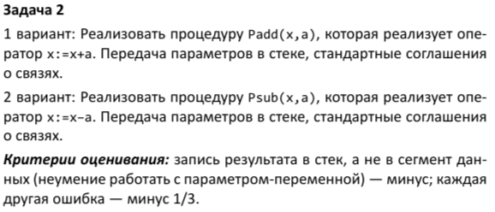

Таблица 1 - Структура программы 1

| Код команды | Мнемокод | Комментарий |
| --- | --- | --- |
| AF | XRA A | Очистить аккумулятор |
| 3E | MVI A | Записать в аккумулятор |
| 08 |  | Число x |
| 06 | MVI B | Записать в регистр B |
| 10 |  | Число a |
| 80 | ADD B | Сложить x и a |
| E7 | RST 7 | Прервать выполнение программы |

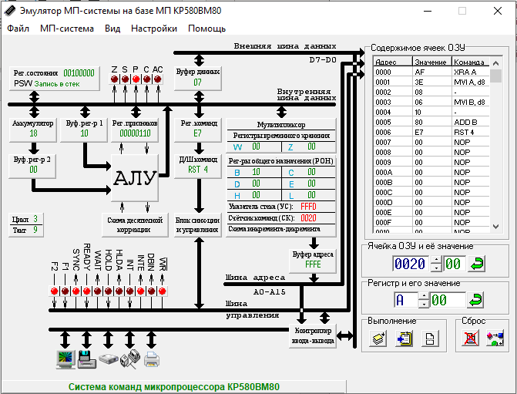

Таблица 2 - Структура программы 2

| Код команды | Мнемокод | Комментарий |
| --- | --- | --- |
| AF | XRA A | Очистить аккумулятор |
| 3E | MVI A | Записать в аккумулятор |
| 08 |  | Число x |
| 06 | MVI B | Записать в регистр B |
| 10 |  | Число a |
| 90 | SUB B | Вычесть из x и a |
| E7 | RST 7 | Прервать выполнение программы |

